八 年级 数学 (学科)活页导学案 3
主备人 |  | 审 核 |  | 审 批 |  | 授课人 |  | 授 课  时 间 |  | 班 级 |  | 姓 名 |  | 小 组
课 题 | 画图形的对称轴和轴对称图形 |  |  | 课 型 |  | 课 时 |  | 二、问题探究  问题1：画出以下图形的对称轴  问题2：下面的虚线，哪几条是图形的对称轴？  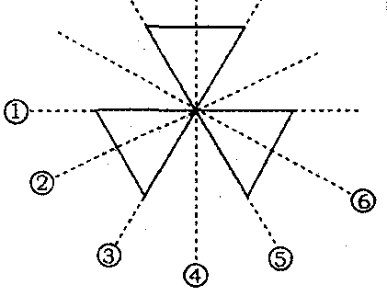  由问题1、问题2发现如果图形关于某一条直线对称，那么连结对称点的线段被对称轴  。  问题3：平面上的两条相交直线是轴对称图形吗？如果是，它有几条对称轴？画画试试看。  问题4：已知△ABC，直线L，画出△ABC关于直线L的对称图形。  L  A  B C  问题5：在图中分别画出点A关于两条直线的对称点$A^{'}$和点$A^{''}$.  问题6：画出所示图形关于直线$l$的对称图形.  五、总结反思 |  |  |  |  |  | 课堂记录  或学法指导
学 习  目 标 | 1、使学生掌握用“连结对称点的线段被对称轴垂直平分”验证一个图形是不是轴对称图形，并能熟练画出轴对称图形的对称轴。  2、使学生能够按要求作出简单平面图形经过一次对称后的图形。 |  |  | 学 习  重 点 | 画轴对称图形的对称轴，让学生识别轴对称图形与画轴对称图形的对称轴。
学 习  目 标 |  |  |  | 学 习  难 点 | 归纳总结画轴对称图形对称轴的方法，区别轴对称与轴对称图形两个不同的概念。
学习过程：
一、自主学习
1.轴对称图形指 。
1、 线段、角、等腰三角形 、等边三角形、菱形、长方形、正五边形的对称轴各有几条？对称轴是怎样的直线？
答：
。
2、画出下面两个图形的对称轴。

3、对称轴的画法：（1）找出轴对称图形的任意一组 ，连结 ，（2）画对称点所连线段的 ，就得到该图形的对称轴。
4、 叫做轴对称图形。
5、 如果有一个图形、一条直线，那么如何画出这个图形关于这条直线的对称图形呢?
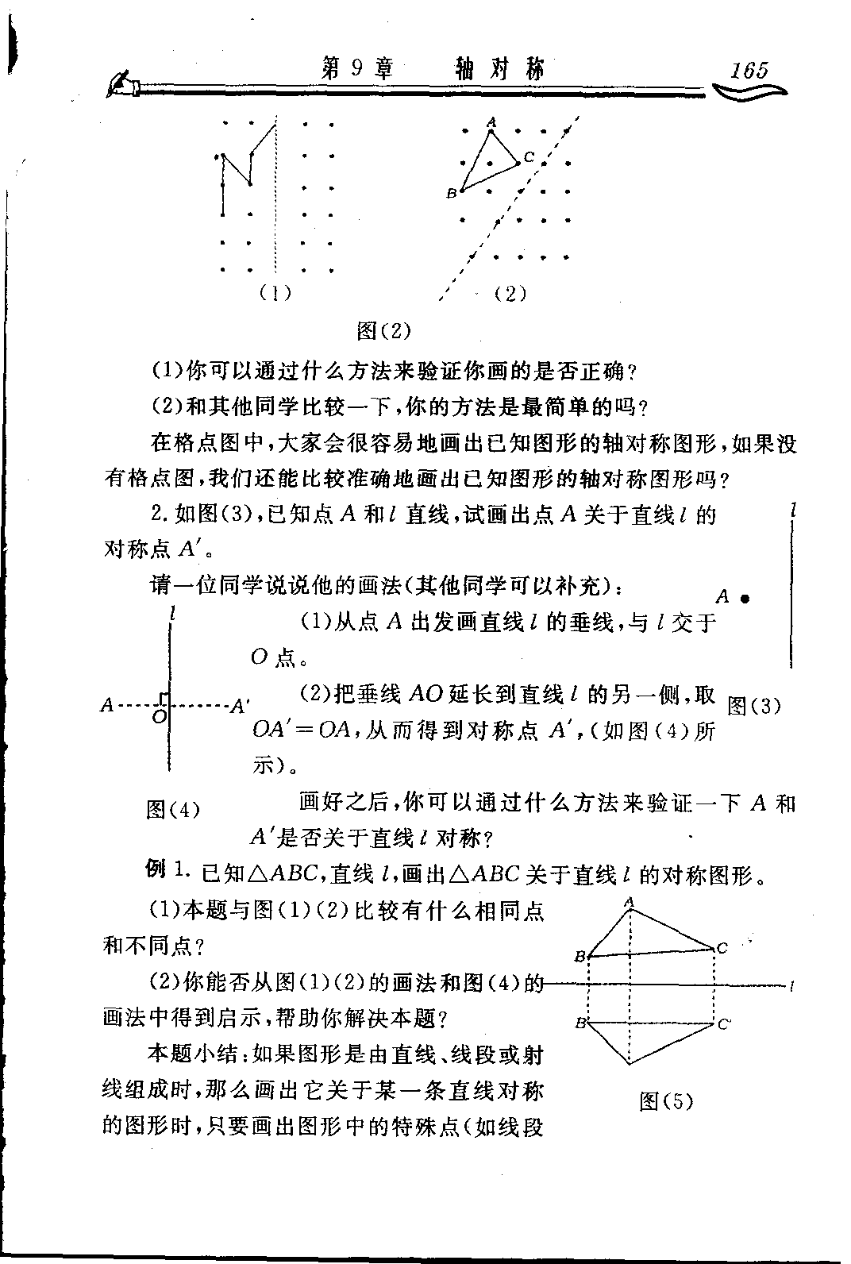
请同学们尝试解决以下问题：如图(1)，（2）实线所构成的图形为已知图形，虚线为对称轴，请画出已知图形的轴对称图形。

在格点图中，大家会很容易地画出已知图形的轴对称图形，如果没有格点图，我们还能比较准确地画出已知图形的轴对称图形。
A
6、如图，已知点A和L直线，试画出点A关于直线l的对称点A′。
L
A·
B
C

7、请你画出图中A、B、C三点关于直线l的对称点。
 |  |  |  |  |  |  |  | 书写等级： |  |  | 测评得分：

